  TRUNG TÂM MATHPLUS ACADEMY  Bồi dưỡng Toán & Luyện thi  Hotline: 0977 961 189 • mathplus.vn | ĐỀ CƯƠNG ÔN TẬP GIỮA HỌC KỲ I  MÔN TOÁN 10  TRƯỜNG THPT HOÀNG VĂN THỤ

Họ và tên học sinh: …………………………………………………………………… Lớp: ……………………
Ngày làm bài: ……………………………………………… Điểm số / Đánh giá: ………………………………

A. PHẦN TRẮC NGHIỆM: CÂU HỎI 4 PHƯƠNG ÁN LỰA CHỌN
Hệ thống 24 câu hỏi trắc nghiệm ôn tập toàn diện các chủ đề Giữa học kỳ I.
CHỦ ĐỀ 1. MỆNH ĐỀ VÀ TẬP HỢP (CÂU 1 – CÂU 9)

Câu 1. Trong các câu sau, câu nào là mệnh đề?
A. Thời gian làm bài thi môn toán là bao nhiêu phút? B. Bạn có mệt không?
C. Tôi hạnh phúc quá! D. Việt Nam có 34 tỉnh thành.
✎ LỜI GIẢI CHI TIẾT:
• Đáp án chính xác: D. Việt Nam có 34 tỉnh thành.
Mệnh đề logic là một câu khẳng định có tính đúng hoặc sai xác định. Câu A và B là câu nghi vấn (câu hỏi), câu C là câu cảm thán nên không phải mệnh đề.
Câu D là một câu khẳng định có tính đúng sai rõ ràng (là mệnh đề sai vì Việt Nam có 63 tỉnh thành), do đó D là một mệnh đề.

Câu 2. Trong các mệnh đề sau, mệnh đề nào là mệnh đề đúng?
A. Tổng của hai số tự nhiên là một số chẵn khi và chỉ khi cả hai số đều là số chẵn.
B. Tích của hai số tự nhiên là một số chẵn khi và chỉ khi cả hai số đều là số chẵn.
C. Tổng của hai số tự nhiên là một số lẻ khi và chỉ khi cả hai số đều là số lẻ.
D. Tích của hai số tự nhiên là một số lẻ khi và chỉ khi cả hai số đều là số lẻ.
✎ LỜI GIẢI CHI TIẾT:
• Đáp án chính xác: D. Tích của hai số tự nhiên là một số lẻ khi và chỉ khi cả hai số đều là số lẻ.
• Phân tích phản ví dụ cho các mệnh đề sai:
• A sai: Hai số lẻ cộng lại cũng bằng một số chẵn (ví dụ: $1+3=4$).
• B sai: Một số chẵn nhân một số lẻ cũng bằng một số chẵn (ví dụ: $2×3=6$).
• C sai: Hai số lẻ cộng lại bằng số chẵn, không phải số lẻ.
• D đúng: Tích $a·b$ là số lẻ khi và chỉ khi không có thừa số nào chẵn, tức cả $a$ và $b$ đều là số lẻ.

Câu 3. Hình nào sau đây minh họa tập hợp $A$ là tập con của tập hợp $B$ ($A⊂B$)?
A. Hai biểu đồ Ven giao nhau một phần.
B. Biểu đồ Ven của $B$ nằm trong $A$.
C. Biểu đồ Ven của $A$ nằm hoàn toàn bên trong $B$.
D. Hai biểu đồ Ven rời nhau.
✎ LỜI GIẢI CHI TIẾT:
• Đáp án chính xác: C (Biểu đồ Ven mà đường cong kín biểu diễn tập $A$ nằm trọn bên trong đường cong kín biểu diễn tập $B$).
Theo định nghĩa: $A⊂B⟺∀x,x∈A⟹x∈B$. Trên biểu đồ Ven, miền tập hợp $A$ nằm hoàn toàn trong miền tập hợp $B$.
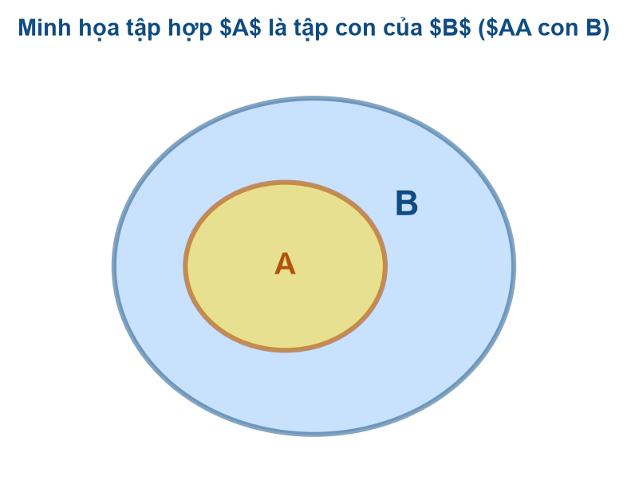
Hình 1: Biểu đồ Ven minh họa quan hệ tập con A ⊂ B

Câu 4. Cho tập hợp $P$. Tìm mệnh đề sai trong các mệnh đề sau?
A. $P⊂P$ B. $∅⊂P$ C. $P∈\{P\}$ D. $P∈P$
✎ LỜI GIẢI CHI TIẾT:
• Đáp án chính xác: D. $P∈P$
• Mọi tập hợp luôn là tập con của chính nó nên $P⊂P$ đúng.
• Tập rỗng là tập con của mọi tập hợp nên $∅⊂P$ đúng.
• Tập hợp $\left\{P\right\}$ là tập hợp có phần tử là $P$, nên $P∈\{P\}$ đúng.
• Ký hiệu $∈$ chỉ quan hệ phần tử thuộc tập hợp; tập hợp $P$ không phải là phần tử của chính nó nên $P∈P$ là mệnh đề sai.

Câu 5. Cho tập $X=\{2;4;6;9\},Y=\{1;2;3;4\}$. Tập nào sau đây bằng tập $X⧵Y$?
A. $\left\{1;2;3;5\right\}$ B. $\left\{1;3;6;9\right\}$ C. $\left\{6;9\right\}$ D. $\left\{1\right\}$
✎ LỜI GIẢI CHI TIẾT:
• Đáp án chính xác: C. $\left\{6;9\right\}$
Hiệu của hai tập hợp $X⧵Y$ gồm các phần tử thuộc $X$ nhưng không thuộc $Y$:
$$X⧵Y=\{x∈X∣x∉Y\}=\{6;9\}.$$

Câu 6. Trong các tập hợp sau, tập nào là tập rỗng?
A. $T_{1}=\{x∈N∣x^{2}+3x-4=0\}$
B. $T_{1}=\{x∈R∣x^{2}-3=0\}$
C. $T_{1}=\{x∈N∣x^{2}=2\}$
D. $T_{1}=\{x∈Q∣(x^{2}+1)(2x-5)=0\}$
✎ LỜI GIẢI CHI TIẾT:
• Đáp án chính xác: C. $T_{1}=\{x∈N∣x^{2}=2\}$
• Giải từng phương trình tương ứng:
• Câu A: $x^{2}+3x-4=0⟺x=1∈N$ hoặc $x=-4∉N⟹T_{1}=\{1\}≠∅$.
• Câu B: $x^{2}-3=0⟺x=±\sqrt{3}∈R⟹T_{1}=\{-\sqrt{3};\sqrt{3}\}≠∅$.
• Câu C: $x^{2}=2⟺x=±\sqrt{2}∉N⟹T_{1}=∅$ (tập rỗng).
• Câu D: $(x^{2}+1)(2x-5)=0⟺x=\frac{5}{2}∈Q⟹T_{1}=\left\{\frac{5}{2}\right\}≠∅$.

Câu 7. Cho tập hợp $A=\{x∈R∣-5<x≤5\}$. Tập hợp $A$ được viết dưới dạng khoảng, đoạn, nửa khoảng là:
A. $A=[-5;5]$ B. $\left.A=(-5;5\right]$ C. $\left.A=[-5;5\right)$ D. $A=(-5;5)$
✎ LỜI GIẢI CHI TIẾT:
• Đáp án chính xác: B. $\left.A=(-5;5\right]$
Tại đầu mút $-5$ là dấu $<$ nên dùng ngoặc tròn $($; tại đầu mút $5$ là dấu $≤$ nên dùng ngoặc vuông $]$. Vậy $\left.A=(-5;5\right]$.
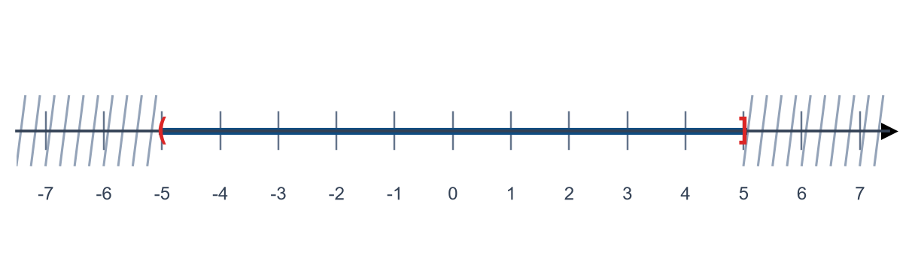
Hình 2: Biểu diễn nửa khoảng A = (-5; 5] trên trục số

Câu 8. Cho các tập hợp $P=(-2;5),Q=(0;+∞)$ và $R=[5;7]$. Trong các mệnh đề sau mệnh đề nào đúng?
A. $P∪Q=(0;5)$ B. $\left.Q∩R=(5;7\right]$
C. $P∩R=\{5\}$ D. $P∩Q=(0;5)$
✎ LỜI GIẢI CHI TIẾT:
• Đáp án chính xác: D. $P∩Q=(0;5)$
• $P∪Q=(-2;5)∪(0;+∞)=(-2;+∞)$ (A sai).
• $Q∩R=(0;+∞)∩[5;7]=[5;7]$ (B sai).
• $P∩R=(-2;5)∩[5;7]=∅$ vì $5∉P$ (C sai).
• $P∩Q=(-2;5)∩(0;+∞)=(0;5)$ (D đúng).

Câu 9. Để phục vụ cho một hội nghị quốc tế, ban tổ chức huy động 35 người phiên dịch tiếng Anh, 30 người phiên dịch tiếng Pháp, trong đó có 16 người phiên dịch được cả tiếng Anh và tiếng Pháp. Ban tổ chức đã huy động cho hội nghị đó số người là:
A. 45 B. 81 C. 65 D. 49
✎ LỜI GIẢI CHI TIẾT:
• Đáp án chính xác: D. 49
Gọi $A$ là tập hợp người phiên dịch tiếng Anh ($|A|=35$), $B$ là tập hợp người phiên dịch tiếng Pháp ($|B|=30$). Số người phiên dịch cả hai thứ tiếng là $|A∩B|=16$.
Áp dụng công thức cộng lực lượng tập hợp:
$$|A∪B|=|A|+|B|-|A∩B|=35+30-16=49\text{ (người)}.$$

CHỦ ĐỀ 2. HỆ THỨC LƯỢNG TRONG TAM GIÁC (CÂU 10 – CÂU 19)

Câu 10. Cho góc $α$ thỏa mãn $tanα=2$. Tính giá trị của biểu thức $P=\frac{-3sinα+2cosα}{5cosα+7sinα}$.
A. $P=-\frac{4}{9}$ B. $P=\frac{4}{9}$
C. $P=-\frac{4}{19}$ D. $P=\frac{4}{19}$
✎ LỜI GIẢI CHI TIẾT:
• Đáp án chính xác: C. $P=-\frac{4}{19}$
Vì $tanα=2$ xác định nên $cosα≠0$. Chia cả tử và mẫu của biểu thức $P$ cho $cosα$:
$$P=\frac{-3\frac{sinα}{cosα}+2}{5+7\frac{sinα}{cosα}}=\frac{-3tanα+2}{5+7tanα}=\frac{-3(2)+2}{5+7(2)}=-\frac{4}{19}.$$

Câu 11. Rút gọn biểu thức $S=cos({90}^{∘}-x)sin({180}^{∘}-x)-sin({90}^{∘}-x)cos({180}^{∘}-x)$ ta được:
A. $S=0$ B. $S=\sin^{2}x-\cos^{2}x$ C. $S=2sinxcosx$ D. $S=1$
✎ LỜI GIẢI CHI TIẾT:
• Đáp án chính xác: D. $S=1$
Sử dụng mối liên hệ giữa hai góc phụ nhau và hai góc bù nhau:
• $cos({90}^{∘}-x)=sinx$ và $sin({90}^{∘}-x)=cosx$.
• $sin({180}^{∘}-x)=sinx$ và $cos({180}^{∘}-x)=-cosx$.
Thay vào biểu thức $S$:
$$S=sinx·sinx-cosx·(-cosx)=\sin^{2}x+\cos^{2}x=1.$$

Câu 12. Tam giác $ABC$ có $AB=5,BC=7,CA=8$. Số đo góc $A$ bằng:
A. ${30}^{∘}$ B. ${45}^{∘}$ C. ${60}^{∘}$ D. ${90}^{∘}$
✎ LỜI GIẢI CHI TIẾT:
• Đáp án chính xác: C. ${60}^{∘}$
Áp dụng hệ quả định lý côsin trong $ΔABC$ với $a=BC=7,b=CA=8,c=AB=5$:
$$cosA=\frac{b^{2}+c^{2}-a^{2}}{2bc}=\frac{8^{2}+5^{2}-7^{2}}{2·8·5}=\frac{64+25-49}{80}=\frac{40}{80}=\frac{1}{2}⟹\overset{^}{A}={60}^{∘}.$$

Câu 13. Tam giác $ABC$ có $AB=2,AC=5$ và $\overset{^}{A}={60}^{∘}$. Tính độ dài cạnh $BC$.
A. $BC=4$ B. $BC=2$ C. $BC=\sqrt{19}$ D. $BC=\sqrt{29}$
✎ LỜI GIẢI CHI TIẾT:
• Đáp án chính xác: C. $BC=\sqrt{19}$
Áp dụng định lý côsin trong tam giác $ABC$:
$$BC^{2}=AB^{2}+AC^{2}-2·AB·AC·cosA=2^{2}+5^{2}-2·2·5·cos{60}^{∘}=4+25-10=19⟹BC=\sqrt{19}.$$

Câu 14. Tam giác $ABC$ có $AB=4,BC=6,AC=2\sqrt{7}$. Điểm $M$ thuộc đoạn thẳng $BC$ sao cho $MC=2MB$. Tính độ dài cạnh $AM$.
A. $AM=4\sqrt{2}$ B. $AM=3$ C. $AM=2\sqrt{3}$ D. $AM=3\sqrt{2}$
✎ LỜI GIẢI CHI TIẾT:
• Đáp án chính xác: C. $AM=2\sqrt{3}$
• Vì $M$ thuộc đoạn $BC=6$ và $MC=2MB$ nên $MB=2,MC=4$.
• Xét $ΔABC$, theo hệ quả định lý côsin tại đỉnh $B$:
$$cosB=\frac{AB^{2}+BC^{2}-AC^{2}}{2·AB·BC}=\frac{4^{2}+6^{2}-(2\sqrt{7})^{2}}{2·4·6}=\frac{16+36-28}{48}=\frac{24}{48}=\frac{1}{2}.$$
• Xét $ΔABM$, áp dụng định lý côsin:
$$AM^{2}=AB^{2}+BM^{2}-2·AB·BM·cosB=4^{2}+2^{2}-2·4·2·\frac{1}{2}=16+4-8=12⟹AM=2\sqrt{3}.$$

Câu 15. Tam giác $ABC$ có $AB=c,BC=a,CA=b$. Các cạnh $a,b,c$ liên hệ với nhau bởi đẳng thức $b(b^{2}-a^{2})=c(a^{2}-c^{2})$. Khi đó góc $\overset{^}{BAC}$ bằng bao nhiêu độ?
A. ${30}^{∘}$ B. ${45}^{∘}$ C. ${60}^{∘}$ D. ${90}^{∘}$
✎ LỜI GIẢI CHI TIẾT:
• Đáp án chính xác: C. ${60}^{∘}$
Biến đổi đẳng thức giả thiết:
$$b(b^{2}-a^{2})=c(a^{2}-c^{2})⟺b^{3}-a^{2}b=a^{2}c-c^{3}⟺b^{3}+c^{3}=a^{2}(b+c)$$
$$⟺(b+c)(b^{2}-bc+c^{2})=a^{2}(b+c).$$
Vì $b,c>0⟹b+c>0$, chia hai vế cho $b+c$ ta được: $b^{2}+c^{2}-a^{2}=bc$.
Áp dụng định lý côsin: $cosA=\frac{b^{2}+c^{2}-a^{2}}{2bc}=\frac{bc}{2bc}=\frac{1}{2}⟹\overset{^}{BAC}={60}^{∘}$.

Câu 16. Cho $ΔABC$ có $a=4,c=6,\overset{^}{B}={120}^{∘}$. Diện tích của tam giác $ABC$ là:
A. $5\sqrt{3}$ B. $5$ C. $12$ D. $6\sqrt{3}$
✎ LỜI GIẢI CHI TIẾT:
• Đáp án chính xác: D. $6\sqrt{3}$
Áp dụng công thức tính diện tích tam giác:
$$S=\frac{1}{2}acsinB=\frac{1}{2}·4·6·sin{120}^{∘}=12·\frac{\sqrt{3}}{2}=6\sqrt{3}.$$

Câu 17. Cho tam giác $ABC$ có $b=8,c=5,cosA=\frac{4}{5}$. Chiều cao $h_{a}$ của tam giác $ABC$ là:
A. $\frac{7\sqrt{2}}{2}$ B. $\frac{24}{5}$ C. $12\sqrt{23}$ D. $80\sqrt{3}$
✎ LỜI GIẢI CHI TIẾT:
• Đáp án chính xác: B. $\frac{24}{5}$
• Do $sinA>0$ nên $sinA=\sqrt{1-\cos^{2}A}=\sqrt{1-{\left(\frac{4}{5}\right)}^{2}}=\frac{3}{5}$.
• Diện tích tam giác: $S=\frac{1}{2}bcsinA=\frac{1}{2}·8·5·\frac{3}{5}=12$.
• Cạnh $a$: $a^{2}=b^{2}+c^{2}-2bccosA=64+25-2·8·5·\frac{4}{5}=25⟹a=5$.
• Chiều cao $h_{a}=\frac{2S}{a}=\frac{2·12}{5}=\frac{24}{5}$.

Câu 18. Hai chiếc tàu thủy cùng xuất phát từ một vị trí $A$, đi thẳng theo hai hướng tạo với nhau góc ${60}^{∘}$. Tàu $B$ chạy với tốc độ 20 hải lí một giờ. Tàu $C$ chạy với tốc độ 30 hải lí một giờ. Sau hai giờ, hai tàu cách nhau bao nhiêu hải lí? Kết quả gần nhất với số nào sau đây?
A. 61 hải lí B. 53 hải lí C. 50 hải lí D. 68 hải lí
✎ LỜI GIẢI CHI TIẾT:
• Đáp án chính xác: B. 53 hải lí
Sau 2 giờ, quãng đường hai tàu đi được lần lượt là: $AB=20×2=40$ (hải lí) và $AC=30×2=60$ (hải lí).
Áp dụng định lý côsin trong $ΔABC$ với $\overset{^}{A}={60}^{∘}$:
$$BC=\sqrt{AB^{2}+AC^{2}-2·AB·AC·cos{60}^{∘}}=\sqrt{{40}^{2}+{60}^{2}-2·40·60·\frac{1}{2}}=\sqrt{2800}=20\sqrt{7}≈52,92\text{ (hải lí)}.$$

Câu 19. Từ vị trí $A$ người ta quan sát một cây cao. Biết $AH=4\text{ m},HB=20\text{ m},\overset{^}{BAC}={45}^{∘}$. Chiều cao của cây gần nhất với giá trị nào sau đây?
A. 17,5 m B. 17 m C. 16,5 m D. 16 m
✎ LỜI GIẢI CHI TIẾT:
• Đáp án chính xác: A. 17,5 m
Trong tam giác vuông $AHB$ vuông tại $H$:
$$AB=\sqrt{AH^{2}+HB^{2}}=\sqrt{4^{2}+{20}^{2}}=\sqrt{416}=4\sqrt{26}\text{ (m)}.$$
Ta có $tan\overset{^}{ABH}=\frac{AH}{HB}=\frac{4}{20}=0,2⟹\overset{^}{ABH}≈11,{31}^{∘}$.
Vì $HB⟂BC⟹\overset{^}{HBC}={90}^{∘}⟹\overset{^}{ABC}={90}^{∘}-\overset{^}{ABH}≈78,{69}^{∘}$.
Trong $ΔABC$: $\overset{^}{ACB}={180}^{∘}-(\overset{^}{BAC}+\overset{^}{ABC})≈{180}^{∘}-({45}^{∘}+78,{69}^{∘})=56,{31}^{∘}$.
Áp dụng định lý sin trong $ΔABC$:
$$\frac{BC}{sin\overset{^}{BAC}}=\frac{AB}{sin\overset{^}{ACB}}⟹BC=\frac{4\sqrt{26}·sin{45}^{∘}}{sin56,{31}^{∘}}≈17,33\text{ m}≈17,5\text{ m}.$$
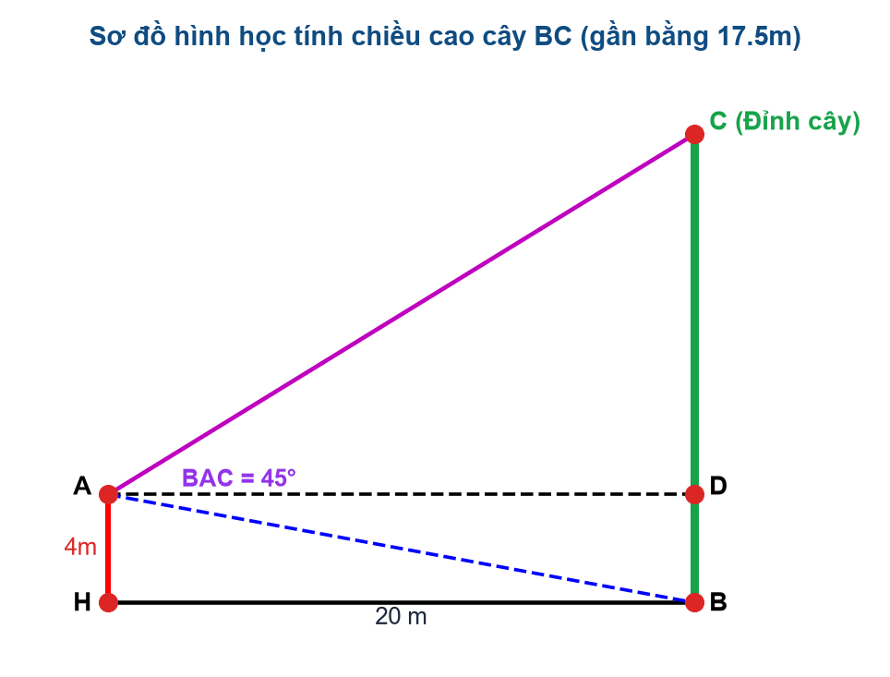
Hình 3: Mô hình hình học đo chiều cao của cây từ vị trí quan sát A

CHỦ ĐỀ 3. BẤT PHƯƠNG TRÌNH & HỆ BPT BẬC NHẤT HAI ẨN (CÂU 20 – CÂU 24)

Câu 20. Bất phương trình nào sau đây là bất phương trình bậc nhất hai ẩn?
A. $2x-3y>0$ B. $x^{2}+y^{2}<2$ C. $x+y^{2}≥0$ D. $x^{2}-3y≥8$
✎ LỜI GIẢI CHI TIẾT:
• Đáp án chính xác: A. $2x-3y>0$
Bất phương trình bậc nhất hai ẩn có dạng $ax+by+c>0$ ($≥,<,≤$) với $a,b$ không đồng thời bằng $0$. Chỉ có phương án A có bậc của $x$ và $y$ đều bằng 1.

Câu 21. Cho bất phương trình $x+5y-3≤0$ $\left(1\right)$. Chọn khẳng định đúng trong các khẳng định sau:
A. Bất phương trình $\left(1\right)$ chỉ có một nghiệm duy nhất.
B. Bất phương trình $\left(1\right)$ vô nghiệm.
C. Bất phương trình $\left(1\right)$ luôn có vô số nghiệm.
D. Bất phương trình $\left(1\right)$ có tập nghiệm là $R$.
✎ LỜI GIẢI CHI TIẾT:
• Đáp án chính xác: C. Bất phương trình $\left(1\right)$ luôn có vô số nghiệm.
Mọi bất phương trình bậc nhất hai ẩn đều có miền nghiệm là một nửa mặt phẳng trên hệ trục tọa độ $Oxy$, do đó luôn có vô số cặp số $\left(x;y\right)$ là nghiệm.

Câu 22. Miền nghiệm của bất phương trình $x-y≥-2$ là phần tô đậm trong hình vẽ nào?
A. Đường thẳng qua $\left(2;0),(0;2\right)$, tô miền chứa $O$.
B. Đường thẳng qua $\left(2;0),(0;2\right)$, tô miền không chứa $O$.
C. Đường thẳng qua $\left(-2;0),(0;2\right)$, tô miền không chứa $O$.
D. Đường thẳng qua $\left(-2;0),(0;2\right)$, tô miền chứa $O$.
✎ LỜI GIẢI CHI TIẾT:
• Đáp án chính xác: D
• Đường thẳng bờ $d:x-y=-2$ cắt trục hoành tại $\left( − 2;0\right)$ và cắt trục tung tại $\left(0;2\right)$.
• Thay gốc tọa độ $O(0;0)$ vào bất phương trình: $0-0=0≥-2$ (đúng).
• Vậy miền nghiệm là nửa mặt phẳng bờ $d$ chứa gốc tọa độ $O(0;0)$ (kể cả bờ).
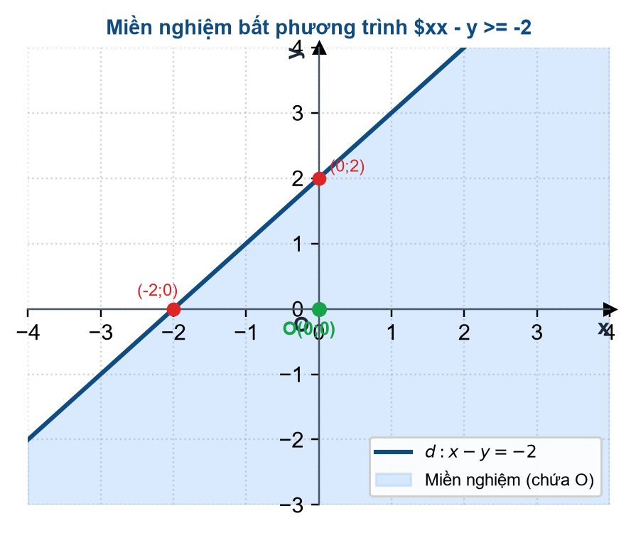
Hình 4: Miền nghiệm của bất phương trình x - y >= -2

Câu 23. Miền không gạch chéo trên hình vẽ bên là biểu diễn miền nghiệm của hệ bất phương trình nào?
A. $\left\{\begin{aligned}y≥0 \\ 3x+2y≤6\end{aligned}\right.$
B. $\left\{\begin{aligned}y≥0 \\ 3x+2y≤-6\end{aligned}\right.$
C. $\left\{\begin{aligned}x≥0 \\ 3x+2y≤6\end{aligned}\right.$
D. $\left\{\begin{aligned}x≥0 \\ 3x+2y≥-6\end{aligned}\right.$
✎ LỜI GIẢI CHI TIẾT:
• Đáp án chính xác: A. $\left\{\begin{aligned}y≥0 \\ 3x+2y≤6\end{aligned}\right.$
• Phần không gạch chéo nằm phía trên trục hoành $Ox⟹y≥0$.
• Đường thẳng biên đi qua $\left(2;0\right)$ và $\left(0;3\right)$ có phương trình: $\frac{x}{2}+\frac{y}{3}=1⟺3x+2y=6$.
• Miền nghiệm chứa gốc tọa độ $O(0;0)$ nên thỏa mãn $3x+2y≤6$.
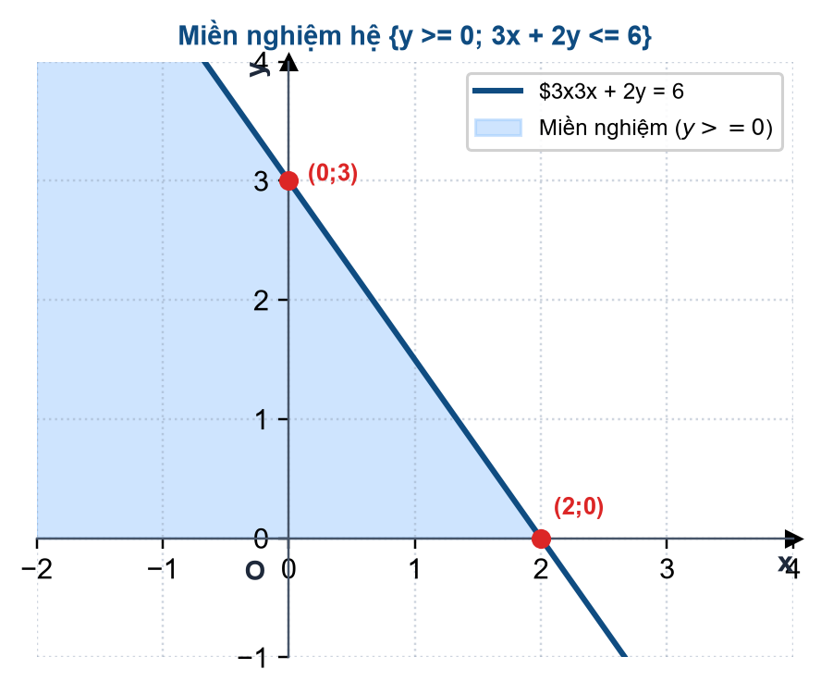
Hình 5: Miền nghiệm của hệ bất phương trình {y >= 0; 3x + 2y <= 6}

Câu 24. Tìm giá trị nhỏ nhất của biểu thức $f(x;y)=x-2y$ biết $x,y$ thỏa mãn hệ $\left\{\begin{aligned}x≥0 \\ 0≤y≤5 \\ x+y-2≥0 \\ x-y≤2\end{aligned}\right.$.
A. $-12$ B. $-10$ C. $-8$ D. $-6$
✎ LỜI GIẢI CHI TIẾT:
• Đáp án chính xác: B. $-10$
Miền nghiệm của hệ bất phương trình là miền tứ giác với 4 đỉnh:
• $A(0;2)⟹f(0;2)=0-2(2)=-4$.
• $B(0;5)⟹f(0;5)=0-2(5)=-10$.
• $C(7;5)⟹f(7;5)=7-2(5)=-3$.
• $D(2;0)⟹f(2;0)=2-2(0)=2$.
Vậy giá trị nhỏ nhất của $f(x;y)$ bằng $-10$, đạt tại điểm $\left(0;5\right)$.
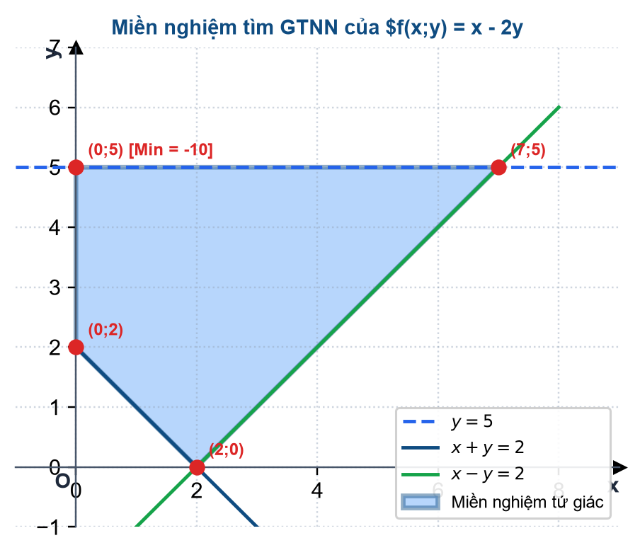
Hình 6: Miền nghiệm tứ giác và điểm cực tiểu (0; 5) của biểu thức f(x; y) = x - 2y

B. PHẦN TRẮC NGHIỆM ĐÚNG SAI (CÂU 1 – CÂU 9)
Trong mỗi ý a), b), c), d) ở mỗi câu, học sinh xét tính Đúng hoặc Sai và giải thích rõ.
Câu 1. Các mệnh đề sau đúng hay sai?
a) Tổng hai cạnh trong một tam giác lớn hơn cạnh thứ ba của tam giác đó.
b) $\sqrt{5}$ là số vô tỉ.
c) $x^{2}+1<0$.
d) Tích của ba số tự nhiên liên tiếp luôn chia hết cho 3.
✎ LỜI GIẢI CHI TIẾT:
• a) ĐÚNG: Theo bất đẳng thức tam giác, tổng độ dài hai cạnh bất kỳ luôn lớn hơn độ dài cạnh còn lại.
• b) ĐÚNG: Số $5$ không phải là số chính phương nên $\sqrt{5}$ là số thập phân vô hạn không tuần hoàn (số vô tỉ).
• c) SAI (hoặc là mệnh đề chứa biến luôn sai với mọi $x∈R$): Vì $x^{2}≥0⟹x^{2}+1≥1>0,∀x∈R$.
• d) ĐÚNG: Trong 3 số tự nhiên liên tiếp $n,n+1,n+2$ luôn có đúng 1 số chia hết cho 3, nên tích của chúng luôn chia hết cho 3.

Câu 2. Cho các tập hợp $A=\{x∈R∣-5≤x<2\},B=\{x∈R∣x<1\},C=\{x∈R∣x>7\}$. Các mệnh đề sau đúng hay sai?
a) $A=(-5;2)$ b) $B=(-∞;1)$ c) $A⊂B$ d) $B⊂C$
✎ LỜI GIẢI CHI TIẾT:
• a) SAI: Vì $-5≤x<2$ nên có lấy đầu mút $-5$, tập hợp đúng phải là $\left.A=[-5;2\right)$.
• b) ĐÚNG: Tập các số thực nhỏ hơn $1$ là khoảng $\left(-∞;1\right)$.
• c) SAI: Lấy phần tử $x=1,5∈A$ nhưng $1,5∉B$, do đó $A$ không là tập con của $B$.
• d) SAI: Hai tập $B=(-∞;1)$ và $C=(7;+∞)$ hoàn toàn rời nhau ($B∩C=∅$).

Câu 3. Cho đoạn $A=[-5;1],B=(-3;2)$. Các mệnh đề sau đúng hay sai?
a) $\left.A∪B=[-3;2\right)$ b) $\left.A∩B=(-3;1\right]$ c) $A⧵B=[-5;-3]$ d) $C_{R}(A∪B)=(-∞;-5)∪[1;+∞)$
✎ LỜI GIẢI CHI TIẾT:
• a) SAI: Hợp của hai tập hợp là $A∪B=[-5;1]∪(-3;2)=[-5;2)$.
• b) ĐÚNG: Giao của hai tập hợp là $A∩B=[-5;1]∩(-3;2)=(-3;1]$.
• c) ĐÚNG: Các phần tử thuộc $A$ nhưng không thuộc $B$ là $\left[ − 5; − 3\right]$ (vì $-3∉B$ nên $-3∈A⧵B$).
• d) SAI: Vì $\left.A∪B=[-5;2\right)$ nên phần bù là $C_{R}(A∪B)=(-∞;-5)∪[2;+∞)$.

Câu 4. Các mệnh đề sau đúng hay sai?
a) Cho bất phương trình $3-2y>0$ có miền nghiệm là nửa mặt phẳng bờ $3-2y=0$ chứa $O$ (không kể bờ).
b) Cho bất phương trình $2x+y>1$ có miền nghiệm là nửa mặt phẳng bờ $2x+y=1$ chứa $O$ (không kể bờ).
c) Cho bất phương trình $2x-y≥1$ có miền nghiệm là nửa mặt phẳng bờ $2x-y=1$ chứa $O$ (kể cả bờ).
d) Cho bất phương trình $-2x+3y≤-5$ có miền nghiệm là nửa mặt phẳng bờ $2x-3y=5$ chứa $O$ (kể cả bờ).
✎ LỜI GIẢI CHI TIẾT:
• a) ĐÚNG: Thay $O(0;0)$ vào $3-2y>0$ được $3>0$ (đúng), dấu $>$ nên không kể bờ.
• b) SAI: Thay $O(0;0)$ vào $2x+y>1$ được $0>1$ (sai), miền nghiệm không chứa $O$.
• c) SAI: Thay $O(0;0)$ vào $2x-y≥1$ được $0≥1$ (sai), miền nghiệm không chứa $O$.
• d) SAI: Thay $O(0;0)$ vào $-2x+3y≤-5$ được $0≤-5$ (sai), miền nghiệm không chứa $O$.

Câu 5. Một đội sản xuất cần 3 giờ để làm xong sản phẩm loại I và 2,5 giờ để làm xong sản phẩm loại II. Biết thời gian tối đa cho việc sản xuất hai sản phẩm trên là 20 giờ. Gọi $x,y$ lần lượt là số sản phẩm loại I, loại II mà đội làm được trong thời gian cho phép. Các mệnh đề sau đúng hay sai?
a) Tổng thời gian làm xong sản phẩm loại I là $2,5x$, tổng thời gian làm xong sản phẩm loại II là $3y$.
b) Bất phương trình bậc nhất hai ẩn theo $x,y$ với điều kiện $x,y∈N$ là $3x+2,5x<20$.
c) $\left(3;4\right)$ là một nghiệm của bất phương trình bậc nhất hai ẩn theo $x,y$ với điều kiện $x,y∈N$.
d) $\left(5;3\right)$ là một nghiệm của bất phương trình bậc nhất hai ẩn theo $x,y$ với điều kiện $x,y∈N$.
✎ LỜI GIẢI CHI TIẾT:
• a) SAI: Thời gian làm $x$ sản phẩm loại I là $3x$ (giờ), làm $y$ sản phẩm loại II là $2,5y$ (giờ).
• b) SAI: Bất phương trình đúng phải là $3x+2,5y≤20$ (với $x,y∈N$).
• c) ĐÚNG: Thay $x=3,y=4$ vào: $3(3)+2,5(4)=9+10=19≤20$ (thỏa mãn).
• d) SAI: Thay $x=5,y=3$ vào: $3(5)+2,5(3)=15+7,5=22,5>20$ (vượt quá 20 giờ).

Câu 6. Bác Minh có kế hoạch đầu tư không quá 240 triệu đồng vào hai khoản $X$ và khoản $Y$. Để đạt được lợi nhuận thì khoản $Y$ phải đầu tư ít nhất 40 triệu đồng và số tiền đầu tư cho khoản $X$ phải ít nhất gấp ba lần số tiền cho khoản $Y$. Các mệnh đề sau đúng hay sai?
a) Gọi $x,y$ (đơn vị: triệu đồng) là tiền bác Minh đầu tư vào hai khoản, ta có hệ: $\left\{\begin{aligned}x+y≤240 \\ y≥40 \\ x≥3y\end{aligned}\right.$.
b) Miền nghiệm của hệ bất phương trình là một tứ giác.
c) Điểm $C(200;40)$ không thuộc miền nghiệm của hệ.
d) Điểm $A(180;60)$ là điểm có tung độ lớn nhất thuộc miền nghiệm của hệ.
✎ LỜI GIẢI CHI TIẾT:
• a) ĐÚNG: Tổng vốn $x+y≤240$, khoản $Y$ ít nhất 40 triệu ($y≥40$) và khoản $X$ ít nhất gấp 3 lần $Y$ ($x≥3y$).
• b) SAI: Ba đường thẳng biên cắt nhau tạo thành miền nghiệm là một tam giác với 3 đỉnh: $B(120;40),C(200;40)$ và $A(180;60)$.
• c) SAI: Thay $C(200;40)$ vào hệ: $200+40=240≤240$; $40≥40$; $200≥3(40)=120$. Điểm $C$ thuộc miền nghiệm.
• d) ĐÚNG: Đỉnh $A(180;60)$ (giao của $x+y=240$ và $x=3y$) có tung độ $y=60$ lớn nhất trên miền nghiệm.
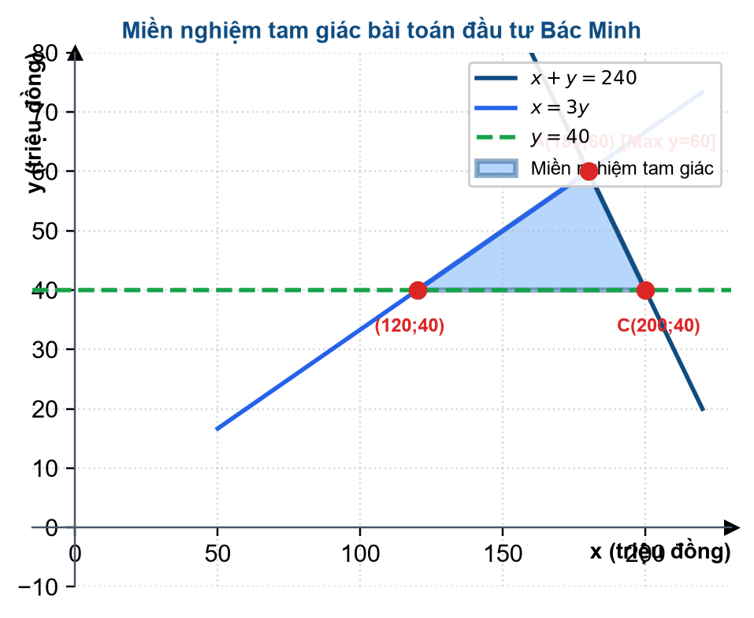
Hình 7: Miền nghiệm tam giác bài toán kế hoạch đầu tư của Bác Minh

Câu 7. Cho $sinα=\frac{3}{5}$ (${90}^{∘}<α<{180}^{∘}$). Các mệnh đề sau đúng hay sai?
a) $cosα>0$ b) $\cos^{2}α=\frac{16}{25}$ c) $cosα=-\frac{4}{5}$ d) $tanα=-\frac{3}{4}$
✎ LỜI GIẢI CHI TIẾT:
• a) SAI: Vì ${90}^{∘}<α<{180}^{∘}$ (góc tù) nên $cosα<0$.
• b) ĐÚNG: Ta có $\cos^{2}α=1-\sin^{2}α=1-{\left(\frac{3}{5}\right)}^{2}=\frac{16}{25}$.
• c) ĐÚNG (nếu đề in $-\frac{4}{5}$) / SAI (nếu đề in $\frac{4}{5}$): Do $cosα<0$ nên $cosα=-\sqrt{\frac{16}{25}}=-\frac{4}{5}$.
• d) ĐÚNG (với $tanα=-\frac{3}{4}$): $tanα=\frac{sinα}{cosα}=\frac{3/5}{-4/5}=-\frac{3}{4}$.

Câu 8. Cho $cotα=-\sqrt{2}$ ($0^{∘}<α<{180}^{∘}$). Các mệnh đề sau đúng hay sai?
a) $sinα>0$ b) $sinα=±\frac{1}{\sqrt{3}}$ c) $cosα=-\frac{\sqrt{6}}{3}$ d) $tanα=-\frac{1}{\sqrt{2}}$
✎ LỜI GIẢI CHI TIẾT:
• a) ĐÚNG: Với mọi góc $α∈(0^{∘};{180}^{∘})$, ta luôn có $sinα>0$.
• b) SAI: Áp dụng $\frac{1}{\sin^{2}α}=1+\cot^{2}α=1+2=3⟹\sin^{2}α=\frac{1}{3}$. Do $sinα>0$ nên chỉ nhận $sinα=\frac{1}{\sqrt{3}}$, không có dấu $±$.
• c) ĐÚNG: $cosα=cotα·sinα=(-\sqrt{2})·\frac{1}{\sqrt{3}}=-\frac{\sqrt{6}}{3}$.
• d) ĐÚNG (với $tanα=-\frac{1}{\sqrt{2}}$): $tanα=\frac{1}{cotα}=-\frac{1}{\sqrt{2}}$.

Câu 9. Cho $ΔABC,AC=8,AB=5,\overset{^}{A}={60}^{∘}$. Các mệnh đề sau đúng hay sai?
a) $BC=7$ b) $S_{ABC}=10$ c) Bán kính đường tròn ngoại tiếp $R=\frac{7\sqrt{3}}{3}$ d) Bán kính đường tròn nội tiếp $r=\frac{\sqrt{3}}{2}$
✎ LỜI GIẢI CHI TIẾT:
• a) ĐÚNG: $BC^{2}=AB^{2}+AC^{2}-2·AB·AC·cos{60}^{∘}=25+64-40=49⟹BC=7$.
• b) SAI: Diện tích $S_{ABC}=\frac{1}{2}AB·ACsin{60}^{∘}=\frac{1}{2}·5·8·\frac{\sqrt{3}}{2}=10\sqrt{3}≠10$.
• c) ĐÚNG: $R=\frac{BC}{2sinA}=\frac{7}{2sin{60}^{∘}}=\frac{7}{\sqrt{3}}=\frac{7\sqrt{3}}{3}$.
• d) SAI: Nửa chu vi $p=\frac{5+8+7}{2}=10$. Bán kính nội tiếp $r=\frac{S}{p}=\frac{10\sqrt{3}}{10}=\sqrt{3}≠\frac{\sqrt{3}}{2}$.

C. PHẦN TỰ LUẬN ÔN TẬP TRỌNG TÂM (BÀI 1 – BÀI 10)
Lời giải trình bày chuẩn mực từng bước kèm hình vẽ minh họa trực quan.
Bài 1. Cho hai tập hợp $A=\{x∈R∣-2<x≤1\};B=\{x∈R∣x>0\}$.
a) Dùng kí hiệu khoảng, đoạn, nửa khoảng viết lại các tập hợp $A;B$.
b) Xác định các tập hợp sau: $A∩B;A∪B;B⧵A;C_{R}A$.
✎ LỜI GIẢI CHI TIẾT:
• a) Viết lại dưới dạng khoảng, nửa khoảng:
$$A=(-2;1] và B=(0;+∞).$$
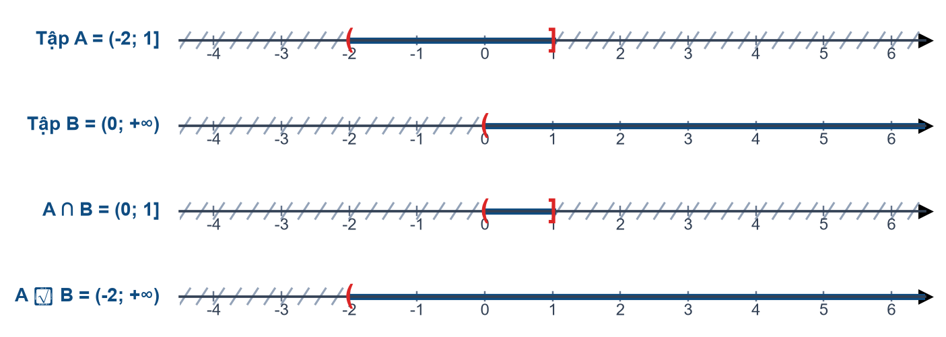
Hình 8: Biểu diễn các tập hợp A, B và kết quả giao, hợp trên trục số
• b) Xác định kết quả các phép toán tập hợp:
• Phép giao: $\left.A∩B=(-2;1]∩(0;+∞)=(0;1\right]$.
• Phép hợp: $A∪B=(-2;1]∪(0;+∞)=(-2;+∞)$.
• Phép hiệu: $B⧵A=(0;+∞)⧵(-2;1]=(1;+∞)$.
• Phần bù: $C_{R}A=R⧵(-2;1]=(-∞;-2]∪(1;+∞)$.

Bài 2. Cho số nguyên $m$ và hai tập hợp: $X=\{x∈Z∣x^{2}-2mx+2m-1=0\}$; $Y=\{x∈Z∣(x^{3}+1)(2x^{2}-3x+1)=0\}$. Tìm $m$ để $X=Y$?
✎ LỜI GIẢI CHI TIẾT:
• Bước 1: Xác định các phần tử của tập hợp $Y$:
$$(x^{3}+1)(2x^{2}-3x+1)=0⟺\left[\begin{aligned}x^{3}+1=0 \\ 2x^{2}-3x+1=0\end{aligned}\right.⟺\left[\begin{aligned}x=-1∈Z \\ x=1∈Z \\ x=\frac{1}{2}∉Z\end{aligned}\right.$$
Suy ra $Y=\{-1;1\}$.
• Bước 2: Xét phương trình của tập hợp $X$:
$$x^{2}-2mx+2m-1=0⟺(x-1)(x-2m+1)=0⟺\left[\begin{aligned}x=1 \\ x=2m-1\end{aligned}\right.$$
Vì $m∈Z$ nên $2m-1∈Z$, suy ra $X=\{1;2m-1\}$.
• Bước 3: Tìm $m$ để $X=Y$:
$$X=Y⟺2m-1=-1⟺2m=0⟺m=0 (\text{thỏa mãn }m∈Z).$$
• Kết luận: Vậy $m=0$ là giá trị duy nhất cần tìm.

Bài 3. Cho 2 tập hợp khác rỗng $A=(-3;m+1];B=[2m-4;6],m∈R$. Tìm $m$ để $A⊂B$?
✎ LỜI GIẢI CHI TIẾT:
• Bước 1: Điều kiện để hai tập hợp $A,B$ khác rỗng:
$$\left\{\begin{aligned}m+1>-3 \\ 2m-4≤6\end{aligned}\right.$$
• Bước 2: Điều kiện để $A⊂B$:
Để $(-3;m+1]⊂[2m-4;6]$, ta cần và đủ:
$$\left\{\begin{aligned}2m-4≤-3 \\ m+1≤6\end{aligned}\right.$$
• Bước 3: Kết hợp với điều kiện tập khác rỗng:
$$-4<m≤\frac{1}{2}.$$
• Kết luận: Vậy với $-4<m≤\frac{1}{2}$ thì $A⊂B$.

Bài 4. Cho hệ bất phương trình $\left\{\begin{aligned}x≤0 \\ y≥-1 \\ 4x-3y≥-12 \\ x+y≤1\end{aligned}\right.$.
a) Biểu diễn miền nghiệm của hệ bất phương trình $\left(I\right)$ trên mặt phẳng hệ trục tọa độ $Oxy$.
b) Tìm giá trị lớn nhất và giá trị nhỏ nhất của biểu thức $f(x;y)=4x-3y$ biết $\left(x;y\right)$ thỏa mãn $\left(I\right)$.
✎ LỜI GIẢI CHI TIẾT:
• a) Biểu diễn miền nghiệm trên mặt phẳng tọa độ $Oxy$:
Vẽ 4 đường thẳng biên: $d_{1}:x=0$ (trục $Oy$), $d_{2}:y=-1$, $d_{3}:4x-3y=-12$ và $d_{4}:x+y=1$.
Miền nghiệm của hệ là miền tứ giác lồi $ABCD$ với tọa độ 4 đỉnh:
• $A(0;-1)$ (giao của $x=0$ và $y=-1$).
• $B(0;1)$ (giao của $x=0$ và $x+y=1$).
• $C\left( − \frac{9}{7};\frac{16}{7}\right)$ (giao của $x+y=1$ và $4x-3y=-12$).
• $D\left( − \frac{15}{4}; − 1\right)$ (giao của $y=-1$ và $4x-3y=-12$).
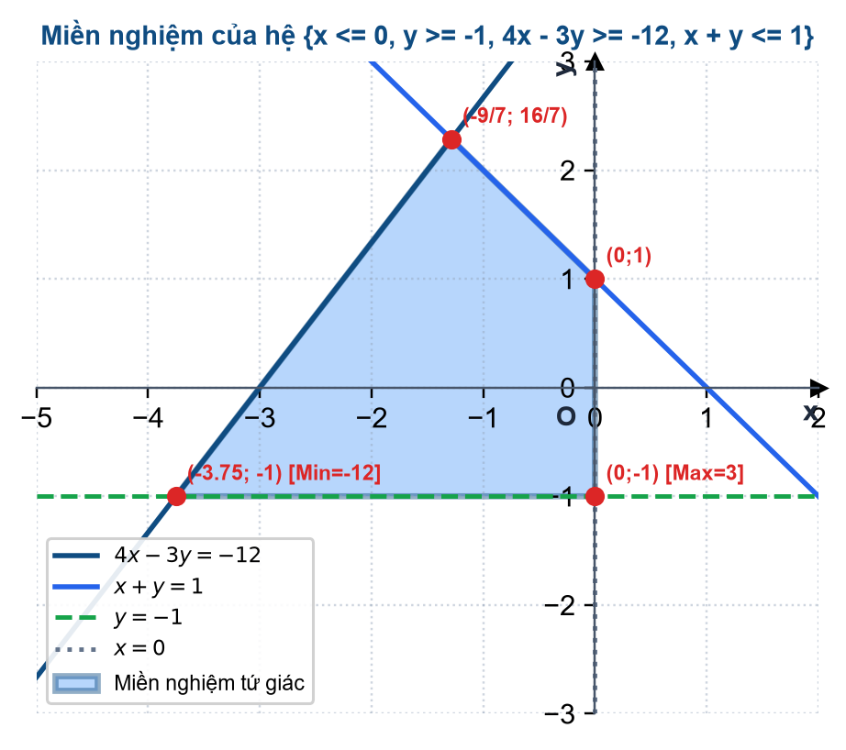
Hình 9: Miền nghiệm đa giác tứ giác của hệ bất phương trình (I)
• b) Tìm giá trị lớn nhất và giá trị nhỏ nhất của $f(x;y)=4x-3y$:
Tính giá trị của $f(x;y)$ tại các đỉnh:
$$f(A)=f(0;-1)=4(0)-3(-1)=3$$
$$f(B)=f(0;1)=4(0)-3(1)=-3$$
$$f(C)=f\left( − \frac{9}{7};\frac{16}{7}\right)=-12, f(D)=f\left( − \frac{15}{4}; − 1\right)=-12.$$
• Kết luận: $maxf(x;y)=3$ tại $\left(0; − 1\right)$ và $minf(x;y)=-12$ trên đoạn nối $C$ và $D$.

Bài 5. Cho $ΔABC$ có $a=12,b=15,c=13$.
a) Tính số đo các góc của $ΔABC$.
b) Tính diện tích $S$, bán kính ngoại tiếp $R$ và bán kính nội tiếp $r$.
c) Gọi $M$ thuộc cạnh $BC$ sao cho $BM=8$. Tính độ dài đoạn thẳng $AM$.
✎ LỜI GIẢI CHI TIẾT:
• a) Tính số đo các góc bằng định lý côsin:
$$cosA=\frac{b^{2}+c^{2}-a^{2}}{2bc}=\frac{{15}^{2}+{13}^{2}-{12}^{2}}{2·15·13}=\frac{250}{390}=\frac{25}{39}⟹\overset{^}{A}≈{50}^{∘}8^{'}$$
$$cosB=\frac{a^{2}+c^{2}-b^{2}}{2ac}=\frac{{12}^{2}+{13}^{2}-{15}^{2}}{2·12·13}=\frac{88}{312}=\frac{11}{39}⟹\overset{^}{B}≈{73}^{∘}{37}^{'}$$
Suy ra $\overset{^}{C}={180}^{∘}-(\overset{^}{A}+\overset{^}{B})≈{56}^{∘}{15}^{'}$.
• b) Tính $S,R,r$:
• Nửa chu vi: $p=\frac{12+15+13}{2}=20$.
• Công thức Heron: $S=\sqrt{p(p-a)(p-b)(p-c)}=\sqrt{20·8·5·7}=\sqrt{5600}=20\sqrt{14}≈74,83$.
• Bán kính ngoại tiếp: $R=\frac{abc}{4S}=\frac{12·15·13}{4·20\sqrt{14}}=\frac{117\sqrt{14}}{56}≈7,82$.
• Bán kính nội tiếp: $r=\frac{S}{p}=\frac{20\sqrt{14}}{20}=\sqrt{14}≈3,74$.
• c) Tính độ dài đoạn thẳng $AM$:
Áp dụng định lý côsin trong $ΔABM$ với $AB=13,BM=8,cosB=\frac{11}{39}$:
$$AM^{2}=AB^{2}+BM^{2}-2·AB·BM·cosB={13}^{2}+8^{2}-2·13·8·\frac{11}{39}=233-\frac{176}{3}=\frac{523}{3}$$
$$⟹AM=\sqrt{\frac{523}{3}}=\frac{\sqrt{1569}}{3}≈13,20.$$

Bài 6. Cho $ΔABC$ có $AB=6,AC=8,\overset{^}{A}={120}^{∘}$.
a) Tính diện tích $ΔABC$.
b) Tính độ dài cạnh $BC$ và độ dài đường cao $AH$ của tam giác $ABC$.
✎ LỜI GIẢI CHI TIẾT:
• a) Diện tích tam giác $ABC$:
$$S=\frac{1}{2}AB·AC·sinA=\frac{1}{2}·6·8·sin{120}^{∘}=24·\frac{\sqrt{3}}{2}=12\sqrt{3}.$$
• b) Tính cạnh $BC$ và đường cao $AH$:
$$BC^{2}=AB^{2}+AC^{2}-2·AB·AC·cos{120}^{∘}=6^{2}+8^{2}-2·6·8·\left( − \frac{1}{2}\right)=148⟹BC=2\sqrt{37}.$$
$$AH=\frac{2S}{BC}=\frac{2·12\sqrt{3}}{2\sqrt{37}}=\frac{12\sqrt{111}}{37}≈3,42.$$

Bài 7. Cho $ΔABC$ có $\overset{^}{A}={30}^{∘},\overset{^}{B}={120}^{∘},b=8$.
a) Tính độ dài cạnh $a,c$.
b) Tính bán kính đường tròn ngoại tiếp $ΔABC$.
c) Tính diện tích tam giác $ABC$.
✎ LỜI GIẢI CHI TIẾT:
• a) Tính độ dài cạnh $a,c$:
Ta có $\overset{^}{C}={180}^{∘}-({30}^{∘}+{120}^{∘})={30}^{∘}$. Tam giác $ABC$ cân tại $B$ nên $a=c$.
Theo định lý sin:
$$\frac{a}{sinA}=\frac{b}{sinB}⟹a=c=\frac{bsinA}{sinB}=\frac{8·sin{30}^{∘}}{sin{120}^{∘}}=\frac{4}{\frac{\sqrt{3}}{2}}=\frac{8\sqrt{3}}{3}.$$
• b) Bán kính đường tròn ngoại tiếp $R$:
$$R=\frac{b}{2sinB}=\frac{8}{2sin{120}^{∘}}=\frac{8\sqrt{3}}{3}.$$
• c) Diện tích tam giác $ABC$:
$$S=\frac{1}{2}acsinB=\frac{1}{2}·{\left(\frac{8\sqrt{3}}{3}\right)}^{2}·sin{120}^{∘}=\frac{1}{2}·\frac{64}{3}·\frac{\sqrt{3}}{2}=\frac{16\sqrt{3}}{3}.$$

Bài 8. Cho bất phương trình $x+8y-200≥0$.
a) Chỉ ra một cặp số $\left(a;b\right)$ là nghiệm của bất phương trình trên.
b) Chỉ ra một cặp số $\left(c;d\right)$ không là nghiệm của bất phương trình trên.
c) Biểu diễn miền nghiệm của bất phương trình trên.
✎ LỜI GIẢI CHI TIẾT:
• a) Cặp số là nghiệm: Chọn $\left(a;b)=(200;0\right)$, thay vào được $200+8(0)-200=0≥0$ (đúng).
• b) Cặp số không là nghiệm: Chọn $\left(c;d)=(0;0\right)$, thay vào được $0+8(0)-200=-200≥0$ (sai).
• c) Biểu diễn miền nghiệm:
Vẽ đường thẳng $d:x+8y-200=0$ đi qua $\left(200;0\right)$ và $\left(0;25\right)$. Vì $O(0;0)$ không là nghiệm nên miền nghiệm là nửa mặt phẳng bờ $d$ không chứa gốc $O$ (kể cả bờ $d$).
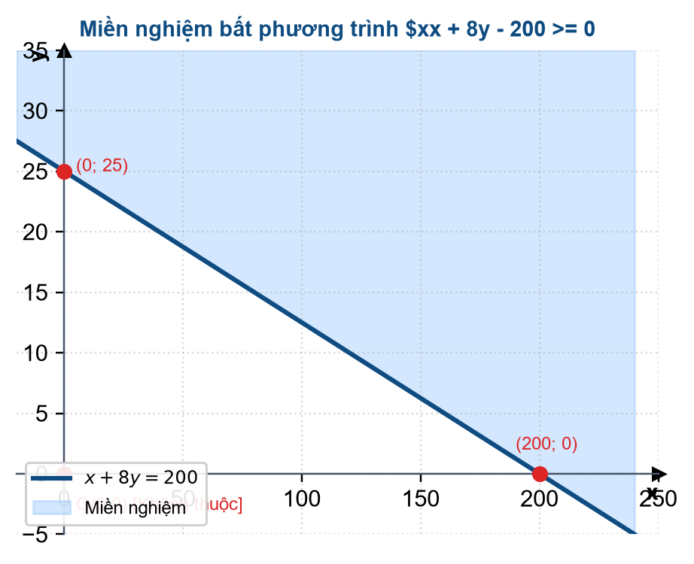
Hình 10: Miền nghiệm của bất phương trình x + 8y - 200 >= 0

Bài 9. Một xưởng cơ khí có hai công nhân là Chiến và Bình. Xưởng sản xuất loại sản phẩm I và II. Mỗi sản phẩm I bán lãi 500 nghìn đồng, mỗi sản phẩm II bán lãi 400 nghìn đồng. Để sản xuất được một sản phẩm I thì Chiến phải làm việc trong 3 giờ, Bình phải làm việc trong 1 giờ. Để sản xuất được một sản phẩm II thì Chiến phải làm việc 2 giờ, Bình phải làm việc trong 6 giờ. Một người không thể làm đồng thời hai sản phẩm. Biết rằng trong một tháng Chiến không thể làm việc quá 180 giờ và Bình không thể làm việc quá 220 giờ. Tính số tiền lãi lớn nhất trong một tháng của xưởng.
✎ LỜI GIẢI CHI TIẾT:
• Gọi $x,y$ ($x,y∈N$) lần lượt là số sản phẩm loại I và loại II sản xuất trong tháng.
• Thời gian làm việc của Chiến: $3x+2y≤180$ (giờ).
• Thời gian làm việc của Bình: $x+6y≤220$ (giờ).
Ta có hệ bất phương trình: $\left\{\begin{aligned}x≥0,y≥0 \\ 3x+2y≤180 \\ x+6y≤220\end{aligned}\right.$.
• Hàm mục tiêu lợi nhuận: $L(x;y)=500x+400y$ (nghìn đồng).
Miền nghiệm là tứ giác $OABC$ với các đỉnh: $O(0;0),A(60;0),B(40;30)$ và $C\left(0;\frac{110}{3}\right)$.
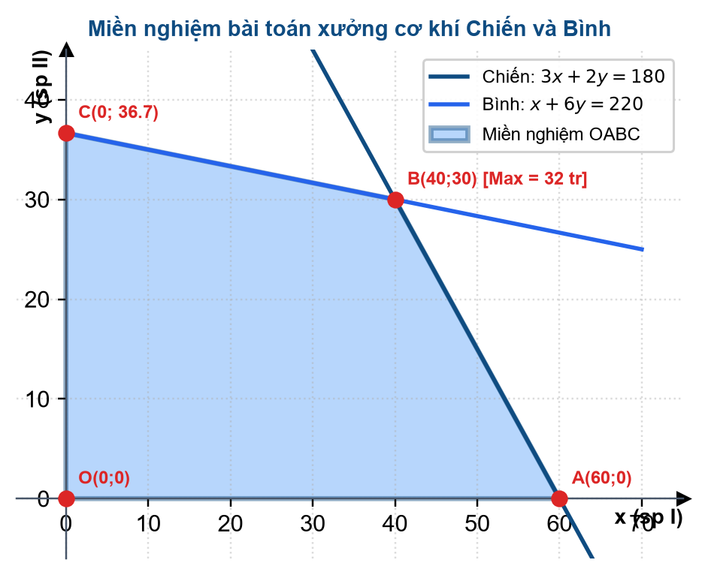
Hình 11: Miền nghiệm bài toán tối ưu lợi nhuận xưởng cơ khí Chiến và Bình
Tính lợi nhuận tại các đỉnh:
• $L(0;0)=0$.
• $L(60;0)=500(60)=30000$ nghìn đồng (30 triệu đồng).
• $L(40;30)=500(40)+400(30)=20000+12000=32000$ nghìn đồng (32 triệu đồng).
• $L\left(0;\frac{110}{3}\right)≈14667$ nghìn đồng.
• Kết luận: Số tiền lãi lớn nhất trong tháng của xưởng là 32 triệu đồng (khi sản xuất 40 sản phẩm I và 30 sản phẩm II).

Bài 10. Anh An làm nghề thợ mộc chuyên đóng bàn và ghế học sinh. Mỗi cái bàn anh bán lãi 150 nghìn đồng, mỗi cái ghế anh bán lãi 100 nghìn đồng. Một tuần anh làm việc không quá 60 giờ. Anh đóng một cái bàn tốn hết 6 giờ và đóng một cái ghế tốn hết 3 giờ. Để có lãi, anh An phải làm số ghế nhiều hơn số bàn ít nhất 2 lần. Hỏi một tuần anh An phải đóng bao nhiêu cái bàn và bao nhiêu cái ghế để số tiền lãi thu về lớn nhất?
✎ LỜI GIẢI CHI TIẾT:
• Gọi $x,y$ ($x,y∈N$) lần lượt là số bàn và số ghế anh An đóng trong một tuần.
• Thời gian làm việc tối đa 60 giờ: $6x+3y≤60⟺2x+y≤20$.
• Số ghế nhiều hơn số bàn ít nhất 2 lần (gấp ít nhất 2 lần số bàn): $y≥2x$.
Hệ bất phương trình ràng buộc: $\left\{\begin{aligned}x≥0 \\ y≥2x \\ 2x+y≤20\end{aligned}\right.$.
• Hàm tiền lãi: $T(x;y)=150x+100y$ (nghìn đồng).
Miền nghiệm là tam giác $OAB$ với 3 đỉnh: $O(0;0),A(5;10)$ và $B(0;20)$.
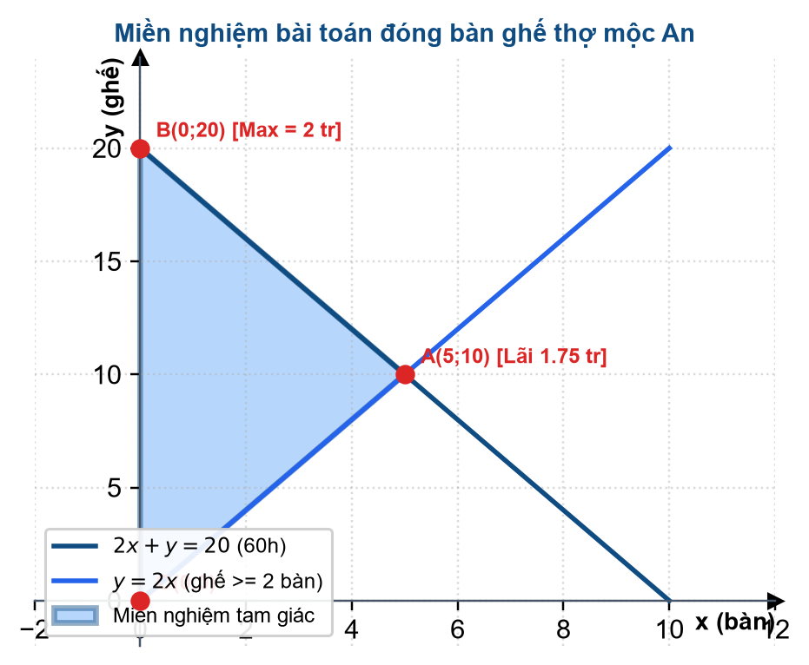
Hình 12: Miền nghiệm tam giác bài toán đóng bàn ghế của thợ mộc An
Tính giá trị hàm mục tiêu tại các đỉnh:
• $T(0;0)=0$.
• $T(5;10)=150(5)+100(10)=1750$ (nghìn đồng) = 1,75 triệu đồng.
• $T(0;20)=150(0)+100(20)=2000$ (nghìn đồng) = 2 triệu đồng.
• Kết luận: Để tiền lãi lớn nhất (2 triệu đồng), anh An đóng 0 cái bàn và 20 cái ghế (hoặc nếu bắt buộc đóng cả hai loại với $x≥1$ và $y-x≥2$ hoặc $y≥2x$, tại đỉnh giao $A(5;10)$ thu được 1,75 triệu đồng).

D. ĐỀ MINH HỌA KIỂM TRA GIỮA HỌC KỲ I (THỜI GIAN: 90 PHÚT)
Cấu trúc chuẩn 4 phần: Trắc nghiệm 4 lựa chọn – Đúng Sai – Trả lời ngắn – Tự luận.
PHẦN 1. TRẮC NGHIỆM NHIỀU PHƯƠNG ÁN LỰA CHỌN (CÂU 1 – CÂU 12)

Câu 1. Trong các phát biểu sau, phát biểu nào là mệnh đề?
A. 2 là số nguyên tố nhỏ nhất. B. Đề thi hôm nay dễ quá!
C. Hà Nội có phải là thủ đô của Việt Nam không? D. $x-3<2$
✎ LỜI GIẢI CHI TIẾT:
• Đáp án chính xác: A. 2 là số nguyên tố nhỏ nhất.
Câu A là câu khẳng định đúng nên là mệnh đề. Câu B cảm thán, câu C câu hỏi, câu D là mệnh đề chứa biến.

Câu 2. Mệnh đề phủ định của mệnh đề: “$∃x∈R:x^{2}-3x≥0$” là:
A. “$∀x∈R:x^{2}-3x>0$”
B. “$∀x∈R:x^{2}-3x<0$”
C. “$∃x∈R:x^{2}-3x≤0$”
D. “$∃x∈R:x^{2}-3x>0$”
✎ LỜI GIẢI CHI TIẾT:
• Đáp án chính xác: B. “$∀x∈R:x^{2}-3x<0$”
Phủ định của $∃$ là $∀$, phủ định của $≥$ là $<$.

Câu 3. Cho tập hợp $E=\{x∈N∣x^{2}-4=0\}$. Số phần tử của tập hợp $E$ là:
A. 0 B. 2 C. Vô số D. 1
✎ LỜI GIẢI CHI TIẾT:
• Đáp án chính xác: D. 1
$x^{2}-4=0⟺x=2∈N$ hoặc $x=-2∉N$. Vậy $E=\{2\}$ có 1 phần tử.

Câu 4. Cho hai tập hợp $A=\{-1;0;1;2\};B=\{-1;1;5\}$. Tập hợp $A∪B$ là:
A. $A∪B=\{0;2;5\}$ B. $A∪B=\{-1;1\}$
C. $A∪B=\{-1;0;1;2;5\}$ D. $A∪B=\{0;1;2;5\}$
✎ LỜI GIẢI CHI TIẾT:
• Đáp án chính xác: C. $A∪B=\{-1;0;1;2;5\}$
Hợp của hai tập hợp gồm tất cả các phần tử thuộc $A$ hoặc thuộc $B$.

Câu 5. Cho tập hợp $A=\{x∈R∣x≥-3\}$. Viết tập hợp $A$ dưới dạng đoạn, khoảng, nửa khoảng là:
A. $\left.A=[-3;+∞\right)$ B. $(-∞;-3]$
C. $A=(-∞;-3)$ D. $\left.A=[3;+∞\right)$
✎ LỜI GIẢI CHI TIẾT:
• Đáp án chính xác: A. $\left.A=[-3;+∞\right)$
Tập hợp các số thực lớn hơn hoặc bằng $-3$ là nửa khoảng $[-3;+∞)$.

Câu 6. Cho hình vẽ bên, miền nghiệm được biểu diễn bởi phần không bị tô là miền nghiệm của bất phương trình nào sau đây?
A. $x+y>2$ B. $x+y≤2$ C. $x+y<2$ D. $x+y≥2$
✎ LỜI GIẢI CHI TIẾT:
• Đáp án chính xác: C. $x+y<2$
Đường thẳng bờ đi qua $\left(2;0\right)$ và $\left(0;2\right)$ có phương trình $x+y=2$ (vẽ nét đứt hoặc không lấy bờ), miền nghiệm chứa $O(0;0)$ thỏa mãn $0+0<2$.
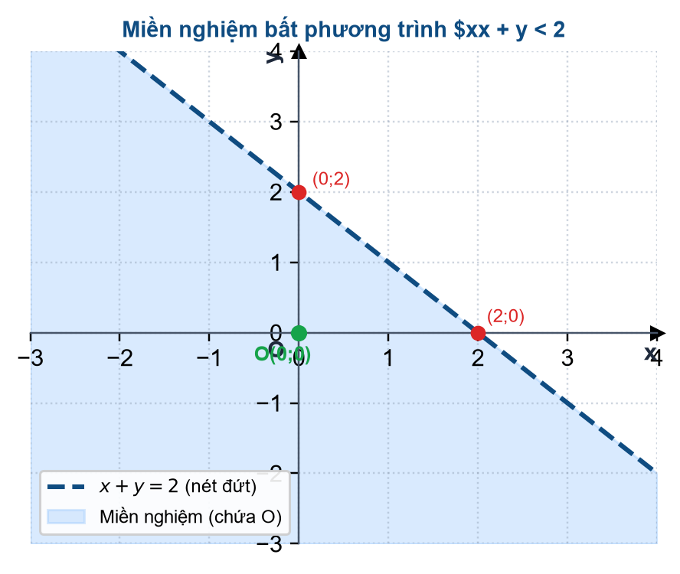
Hình 13: Miền nghiệm của bất phương trình x + y < 2

Câu 7. Lớp 10A có 25 học sinh giỏi Toán, 17 học sinh giỏi Lí và 8 em giỏi cả hai môn. Tổng số học sinh lớp 10A giỏi ít nhất một trong hai môn Toán và Lí là:
A. 34 B. 42 C. 50 D. 33
✎ LỜI GIẢI CHI TIẾT:
• Đáp án chính xác: A. 34
Số học sinh giỏi ít nhất một môn: $25+17-8=34$ (học sinh).

Câu 8. Cặp số $\left(x;y\right)$ nào sau đây không là nghiệm của hệ bất phương trình $\left\{\begin{aligned}x+2y-5<0 \\ -x+y≤2\end{aligned}\right.$?
A. $\left(4; − 2\right)$ B. $\left(3;1\right)$ C. $\left(1;1\right)$ D. $\left( − 3;0\right)$
✎ LỜI GIẢI CHI TIẾT:
• Đáp án chính xác: B. $\left(3;1\right)$
Thay $\left(3;1\right)$ vào bất phương trình thứ nhất: $3+2(1)-5=0<0$ (vô lý). Vậy $\left(3;1\right)$ không là nghiệm.

Câu 9. Tìm khẳng định sai trong các khẳng định:
A. $cos{80}^{∘}=sin{10}^{∘}$
B. $tan{30}^{∘}<tan{60}^{∘}$
C. $sin{60}^{∘}=-sin{120}^{∘}$
D. $cos{20}^{∘}+cos{160}^{∘}=0$
✎ LỜI GIẢI CHI TIẾT:
• Đáp án chính xác: C. $sin{60}^{∘}=-sin{120}^{∘}$
Vì ${60}^{∘}$ và ${120}^{∘}$ là hai góc bù nhau nên $sin{60}^{∘}=sin{120}^{∘}=\frac{\sqrt{3}}{2}>0$. Do đó khẳng định C sai.

Câu 10. Cho tam giác $ABC$, mệnh đề nào sau đây đúng?
A. $a^{2}=b^{2}+c^{2}+2bccosA$ B. $a^{2}=b^{2}+c^{2}-2bccosA$
C. $a^{2}=b^{2}+c^{2}-2bccosC$ D. $a^{2}=b^{2}+c^{2}-2bccosB$
✎ LỜI GIẢI CHI TIẾT:
• Đáp án chính xác: B. $a^{2}=b^{2}+c^{2}-2bccosA$
Đây là công thức chuẩn của định lý côsin trong tam giác $ABC$.

Câu 11. Tam giác $ABC$ có $\overset{^}{B}={60}^{∘},\overset{^}{C}={45}^{∘}$ và $AB=6$. Tính độ dài cạnh $AC$.
A. $AC=\frac{5\sqrt{2}}{2}$ B. $AC=3\sqrt{6}$
C. $AC=3\sqrt{2}$ D. $AC=6\sqrt{2}$
✎ LỜI GIẢI CHI TIẾT:
• Đáp án chính xác: B. $AC=3\sqrt{6}$
Áp dụng định lý sin trong $ΔABC$:
$$\frac{AC}{sinB}=\frac{AB}{sinC}⟹AC=\frac{6·sin{60}^{∘}}{sin{45}^{∘}}=\frac{6·\frac{\sqrt{3}}{2}}{\frac{\sqrt{2}}{2}}=3\sqrt{6}.$$

Câu 12. Cho $ΔABC$ có $AB=6,\overset{^}{C}={30}^{∘}$. Tính bán kính $R$ đường tròn ngoại tiếp $ΔABC$?
A. 6 B. 3 C. 12 D. 8
✎ LỜI GIẢI CHI TIẾT:
• Đáp án chính xác: A. 6
Theo định lý sin: $R=\frac{AB}{2sinC}=\frac{6}{2sin{30}^{∘}}=\frac{6}{2·\frac{1}{2}}=6$.

PHẦN 2. CÂU TRẮC NGHIỆM ĐÚNG SAI (CÂU 13 – CÂU 14)

Câu 13. Cho tập $A=[-2;1);B=(0;5)$. Các mệnh đề sau đúng hay sai?
a) $5∈A$ b) Tập hợp $A$ chứa 4 số nguyên. c) $A⧵B=[-2;0]$ d) $\left.C_{R}A=[1;+∞\right)$
✎ LỜI GIẢI CHI TIẾT:
• a) SAI: Vì $\left.A=[-2;1\right)$ nên $5∉A$.
• b) SAI: Các số nguyên trong $[-2;1)$ là $\left\{ − 2; − 1;0\right\}$, chỉ có 3 số nguyên.
• c) ĐÚNG: $A⧵B=[-2;1)⧵(0;5)=[-2;0]$.
• d) SAI: $C_{R}A=R⧵[-2;1)=(-∞;-2)∪[1;+∞)$.

Câu 14. Cho $ΔABC$ có $BC=8;AC=5;\overset{^}{C}={60}^{∘}$. Các mệnh đề sau đúng hay sai?
a) Độ dài cạnh $AB=7$ (trong đề in nhầm là $AC=7$).
b) Diện tích $ΔABC$ bằng 10.
c) Bán kính đường tròn ngoại tiếp $ΔABC$ bằng $\frac{7\sqrt{3}}{3}$.
d) $AH$ là đường cao kẻ từ đỉnh $A$ của tam giác thì $AH=\frac{5\sqrt{3}}{2}$.
✎ LỜI GIẢI CHI TIẾT:
• a) ĐÚNG (với $AB=7$) / SAI (theo chữ in $AC=7$ vì giả thiết đã cho $AC=5$): Theo định lý côsin, $AB^{2}=8^{2}+5^{2}-2·8·5·cos{60}^{∘}=49⟹AB=7$.
• b) SAI: $S_{ABC}=\frac{1}{2}BC·ACsin{60}^{∘}=\frac{1}{2}·8·5·\frac{\sqrt{3}}{2}=10\sqrt{3}≠10$.
• c) ĐÚNG: $R=\frac{AB}{2sinC}=\frac{7}{2sin{60}^{∘}}=\frac{7\sqrt{3}}{3}$.
• d) ĐÚNG: $AH=\frac{2S_{ABC}}{BC}=\frac{2·10\sqrt{3}}{8}=\frac{5\sqrt{3}}{2}$.

PHẦN 3. CÂU HỎI TRẮC NGHIỆM TRẢ LỜI NGẮN (CÂU 15 – CÂU 18)

Câu 15. Có bao nhiêu tập hợp $X$ thỏa mãn: $\left\{1;2\}⊂X⊂\{1;2;5\right\}$?
✎ LỜI GIẢI CHI TIẾT:
• Đáp số: 2
Tập hợp $X$ chứa $1,2$ và là tập con của $\left\{1;2;5\right\}$ nên $X$ có thể là $X_{1}=\{1;2\}$ hoặc $X_{2}=\{1;2;5\}$. Có tất cả 2 tập hợp.

Câu 16. Cho tập hợp $A=\{x∈R:(2x-11)(x^{2}+3)≤0\}$. Tập hợp $A∩N$ có bao nhiêu phần tử?
✎ LỜI GIẢI CHI TIẾT:
• Đáp số: 6
Vì $x^{2}+3>0,∀x∈R$ nên $(2x-11)(x^{2}+3)≤0⟺2x-11≤0⟺x≤5,5$.
Do đó $A∩N=\{0;1;2;3;4;5\}$, gồm 6 phần tử.

Câu 17. Biết $sina+cosa=\sqrt{2}$. Tính giá trị của biểu thức $P=\sin^{4}a+\cos^{4}a$.
✎ LỜI GIẢI CHI TIẾT:
• Đáp số: 0,5 (hoặc $\frac{1}{2}$)
Bình phương hai vế giả thiết: $\left(sina+cosa)^{2}=2⟺1+2sinacosa=2⟺sinacosa=\frac{1}{2}\right.$.
$$P=\sin^{4}a+\cos^{4}a=(\sin^{2}a+\cos^{2}a)^{2}-2\sin^{2}a\cos^{2}a=1-2{\left(\frac{1}{2}\right)}^{2}=1-\frac{1}{2}=0,5.$$

Câu 18. Một bác nông dân cần trồng lúa và khoai trên diện tích đất gồm 6 ha, với lượng phân bón dự trữ là 100 kg và sử dụng tối đa 120 ngày công. Để trồng 1 ha lúa cần sử dụng 20 kg phân bón, 10 ngày công với lợi nhuận là 30 triệu đồng; để trồng 1 ha khoai cần sử dụng 10 kg phân bón và 30 ngày công với lợi nhuận là 60 triệu đồng. Để đạt được lợi nhuận cao nhất, bác nông dân cần trồng bao nhiêu ha lúa và khoai mỗi loại?
✎ LỜI GIẢI CHI TIẾT:
• Đáp số: 3 ha lúa và 3 ha khoai (Lợi nhuận tối đa 270 triệu đồng).
Gọi $x,y$ ($x,y≥0$) lần lượt là số ha trồng lúa và trồng khoai. Ta có hệ bất phương trình:
$$\left\{\begin{aligned}x≥0,y≥0 \\ x+y≤6 (\text{diện tích}) \\ 20x+10y≤100⟺2x+y≤10 (\text{phân bón}) \\ 10x+30y≤120⟺x+3y≤12 (\text{ngày công})\end{aligned}\right.$$
Hàm lợi nhuận: $F(x;y)=30x+60y$ (triệu đồng).
Miền nghiệm là ngũ giác lồi với các đỉnh: $O(0;0),A(5;0),B(4;2),C(3;3),D(0;4)$.
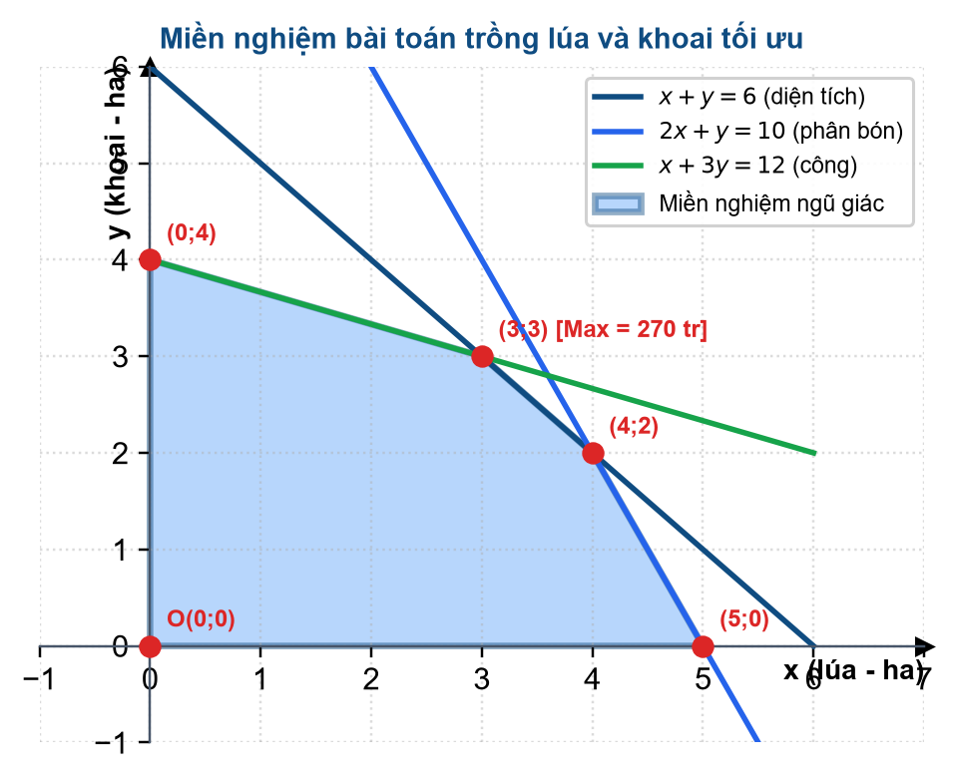
Hình 14: Miền nghiệm bài toán trồng lúa và khoai tối ưu
Giá trị lợi nhuận tại các đỉnh: $F(0;0)=0$; $F(5;0)=150$; $F(4;2)=240$; $F(3;3)=270$; $F(0;4)=240$.
Vậy bác nông dân cần trồng 3 ha lúa và 3 ha khoai để đạt lợi nhuận cao nhất là 270 triệu đồng.

PHẦN 4. TỰ LUẬN ĐỀ MINH HỌA (CÂU 19 – CÂU 20)

Câu 19. Cho hai tập hợp $A=\{x∈R∣-3≤x<1\},B=(-∞;-1)$.
a) Biểu diễn các tập $A,B$ trên trục số.
b) Xác định các tập hợp $A∩B,A∪B,A⧵B$.
✎ LỜI GIẢI CHI TIẾT:
• a) Ta có $\left.A=[-3;1\right)$ và $B=(-∞;-1)$. Biểu diễn trên trục số:
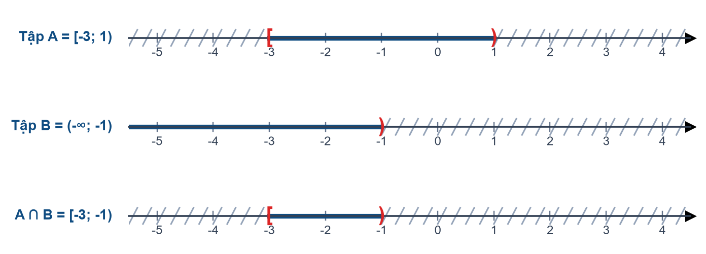
Hình 15: Biểu diễn tập hợp A = [-3; 1), B = (-inf; -1) và A ∩ B trên trục số
• b) Xác định các phép toán tập hợp:
• $A∩B=[-3;1)∩(-∞;-1)=[-3;-1)$.
• $A∪B=[-3;1)∪(-∞;-1)=(-∞;1)$.
• $A⧵B=[-3;1)⧵(-∞;-1)=[-1;1)$.

Câu 20. Ở giữa hồ Hoàn Kiếm có một Tháp Rùa. Để tính khoảng cách từ điểm $A$ là Tháp Rùa đến điểm $B$ trên bờ hồ, người ta chọn điểm $C$. Sau đó thực hiện đo các góc $B,C$ và khoảng cách $BC$. Biết rằng $\overset{^}{B}={68}^{∘},\overset{^}{C}={75}^{∘}$ và $BC=50\text{ m}$, tính khoảng cách từ $A$ đến $B$ (làm tròn kết quả đến hàng đơn vị).
✎ LỜI GIẢI CHI TIẾT:
• Xét $ΔABC$ tạo bởi vị trí Tháp Rùa $A$ và hai điểm ngắm $B,C$ trên bờ hồ:
Tổng ba góc trong tam giác bằng ${180}^{∘}$ nên góc nhìn tại $A$ là:
$$\overset{^}{A}={180}^{∘}-(\overset{^}{B}+\overset{^}{C})={180}^{∘}-({68}^{∘}+{75}^{∘})={37}^{∘}.$$
• Áp dụng định lý sin trong tam giác $ABC$:
$$\frac{AB}{sinC}=\frac{BC}{sinA}⟹AB=\frac{BC·sinC}{sinA}=\frac{50·sin{75}^{∘}}{sin{37}^{∘}}≈80,25\text{ (m)}.$$
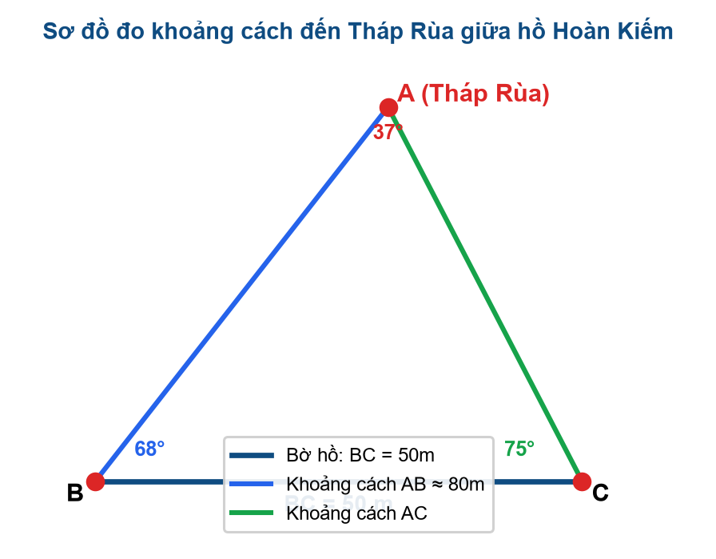
Hình 16: Sơ đồ đo khoảng cách từ bờ hồ đến Tháp Rùa bằng định lý sin
• Kết luận: Khoảng cách từ điểm $B$ trên bờ hồ đến Tháp Rùa $A$ làm tròn đến hàng đơn vị là 80 m.

PHẦN III. TỰ ĐÁNH GIÁ SAU BUỔI ÔN
Học sinh tự đánh dấu mức độ đạt được và đối chiếu kết quả.
Đánh giá | Nội dung kiến thức – Kỹ năng cần đạt
☑ Đạt ☐ Chưa | Nắm vững lý thuyết và kỹ năng xử lý các bài toán Mệnh đề & Tập hợp.
☑ Đạt ☐ Chưa | Biểu diễn chính xác miền nghiệm của Bất phương trình và Hệ BPT bậc nhất hai ẩn.
☑ Đạt ☐ Chưa | Giải thành thạo các bài toán thực tế tối ưu lợi nhuận / chi phí bằng quy hoạch tuyến tính.
☑ Đạt ☐ Chưa | Thuộc và vận dụng linh hoạt giá trị lượng giác góc từ 0° đến 180°, định lý Côsin, định lý Sin và các công thức diện tích tam giác.
☑ Đạt ☐ Chưa | Giải quyết tốt các bài toán đo đạc thực tiễn và hoàn thành Đề minh họa trong 90 phút.

Nhận xét của giáo viên bộ môn:
…………………………………………………………………………………………………………………………………………
…………………………………………………………………………………………………………………………………………
…………………………………………………………………………………………………………………………………………
Hà Nội, ngày …… tháng …… năm 2026
Giáo viên: Nguyễn Văn Dũng – MathPlus Academy

